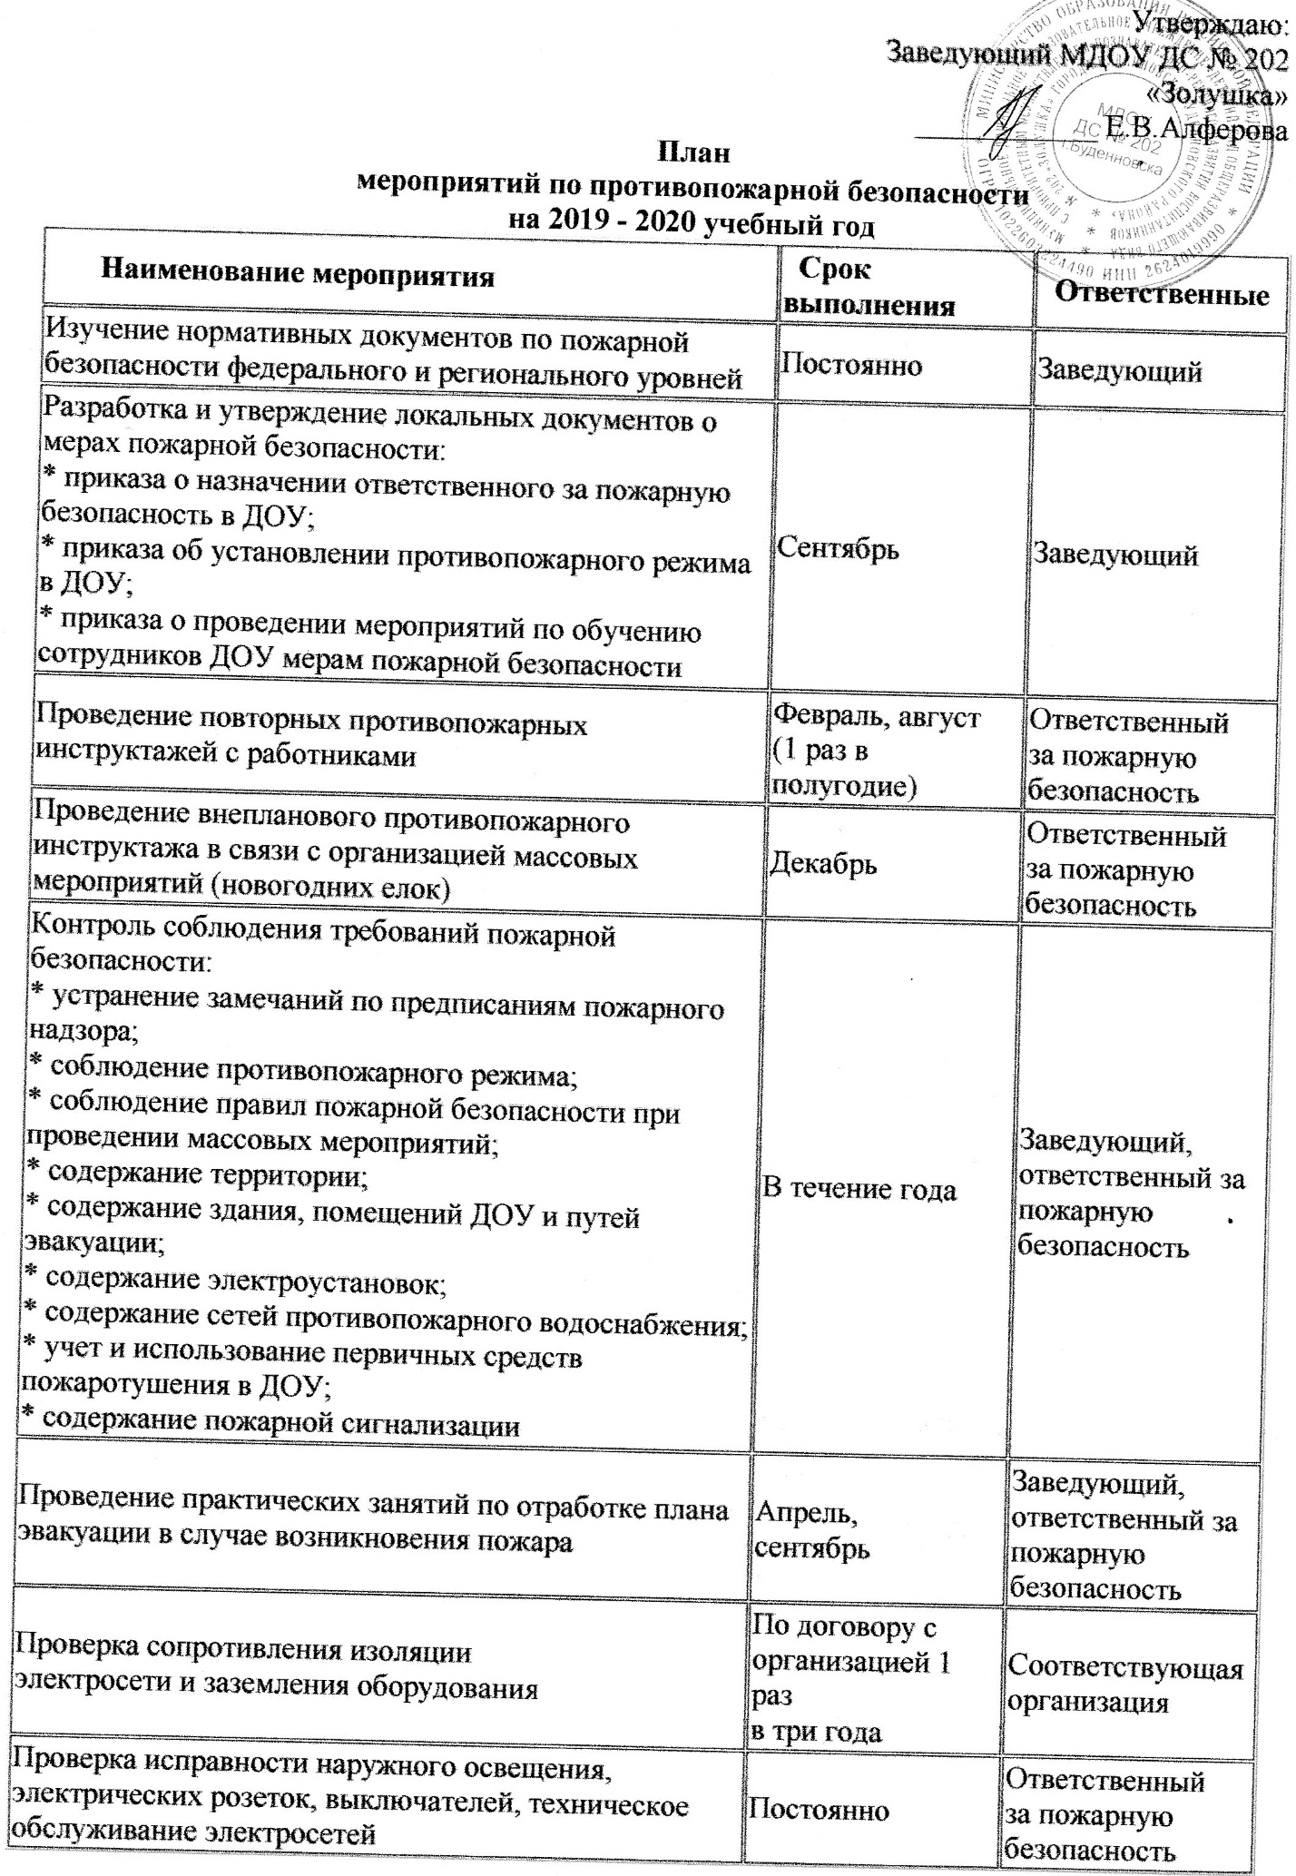

Организация методической работы:  * обучение педагогов ознакомлению детей с правилами пожарной безопасности;  * оформление уголков пожарной безопасности в групповых помещениях;  * приобретение дидактических игр, наглядных пособий для изучения правил пожарной безопасности с воспитанниками и работниками;  * взаимодействие с родителями (законными представителями) воспитанников по закреплению и  соблюдению правил пожарной безопасности дома;  * участие в районных и городских конкурсах на противопожарную тематику | Постоянно по  дополнительному  плану  Декабрь  Постоянно  Постоянно  Постоянно | Воспитатели всех  возрастных групп

